Муниципальное бюджетное общеобразовательное учреждение
«Средняя общеобразовательная школа №5 с. Нижнее Казанище»

368205. РД, Буйнакский район, с. Нижнее Казанище е-mail: n-Kazanische_school5@mail.ru

Отчет об организации выставки к 190-летию Л.Н. Толстого.
Выставка посвящена 190 – летию со дня рождения Л.Н. Толстого и знакомит посетителей с творчеством великого писателя.
Библиотекой школы была организована выставка, которая ознакомила с творческой жизнью писателя. Учащимися были подготовлены отрывки из рассказов, приведены яркие цитаты Льва Толстого.
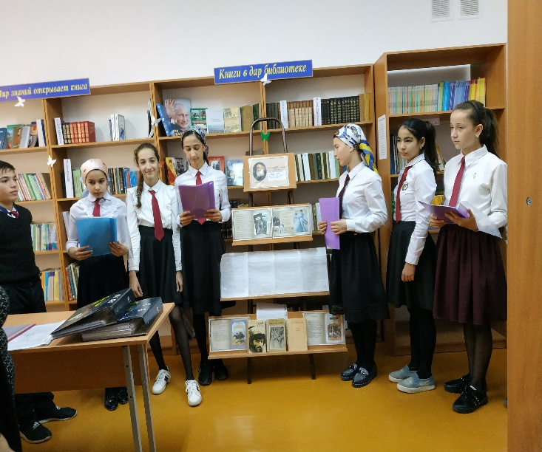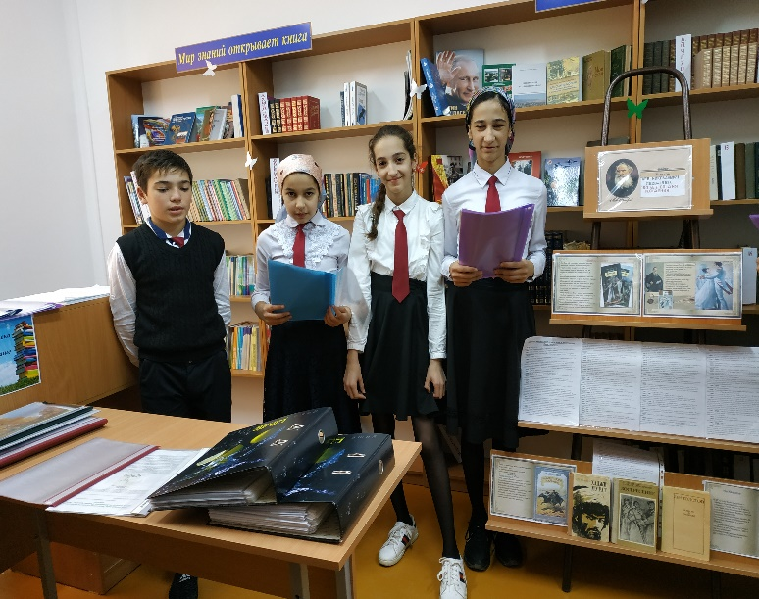
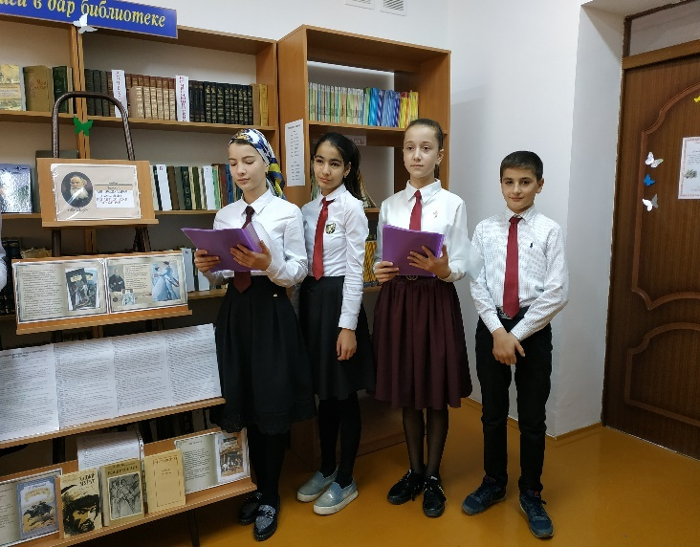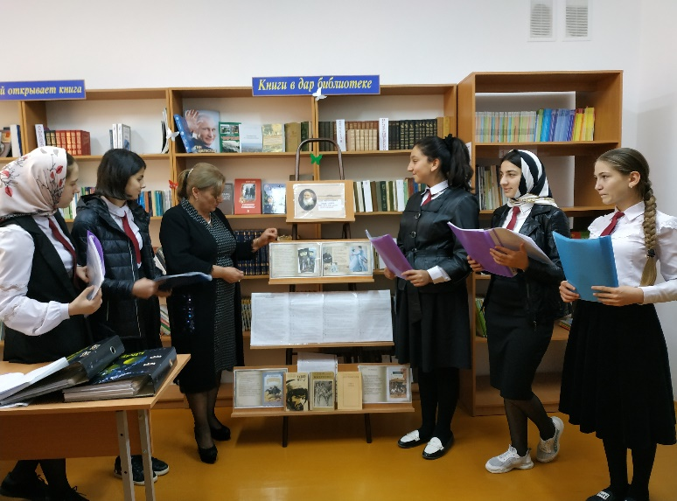

Организатор:
Зав. библиотекой Гаджиева П.Г.

